Конспект непосредственной образовательной деятельности
«Е.И. Чарушин и его герои»
Тип деятельности: интегративная
Форма непосредственной образовательной деятельности: интерактивное взаимодействие
Цель: дать представление о творчестве Е.И. Чарушина, помочь выделить и передать средствами художественной выразительности образы животных.
Задачи:
Область познавательная: познакомить детей с творчеством Е.И. Чарушина как писателя, художника-иллюстратора
Область речевая – обращать внимание детей на изобразительно- выразительные средства (образные слова и выражения, эпитеты, сравнения). Пополнять литературный багаж детей. Активизировать словарь детей посредством подбора эпитетов, обогащать словарь детей через знакомство с новым словом «скульптор», побуждать интересоваться смыслом слова
Область социально-коммуникативная: – воспитывать ценностное отношение к собственному труду, труду других людей и его результатам
Область физическая культура: развивать основные движения через передачу образов животных
Словарь новых слов: художник-иллюстратор
Методы и приемы
Наглядные: использование мультимедийного анимационного сопровождения, рассматривание иллюстраций
Словесные: объяснение, вопросы проблемно-поискового характера, художественное слово (отрывки)
Практические: театрализованные этюды
Предварительная работа:
- Разучивание стихов о животных, разгадывание загадок.
- Просмотр мультфильма «Топтыжка»
- Рассматривание картинок и энциклопедической литературы по темам «Животные и их детеныши», оформление коллекции открыток о мире животных и птиц
- Дидактические настольные игры: «Парные картинки», «Чей детеныш»,
- Обследование анималистических скульптур малой формы
Оборудование и материалы: мультимедийное оборудование, презентация по теме, выставка книг и иллюстраций, маски зверей.

Ход непосредственной образовательной деятельности
- Сегодня мы с вами отправляемся в наш кинозал, надевайте свои волшебные очки и рассаживайтесь.
- Мой помощник – компьютер - расскажет вам о Евгении Ивановиче Чарушине – писателе и художнике (просмотр презентации)

- Больше всего Евгений Иванович любил рисовать детёнышей животных. Посмотрите, какие они трогательные, беспомощные. Рисунки Евгения Ивановича ни спутаешь ни с чьими другими. Все его звери нарисованы как живые.

А сейчас мы с вами тоже попробуем изобразить разных зверей (театрализованные этюды: испуганный лисенок, беспомощный котенок, неуклюжий медвежонок, грустный олененок и т.д.)
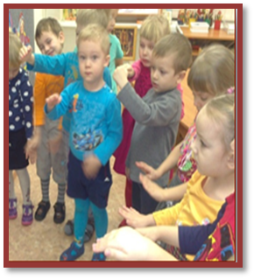
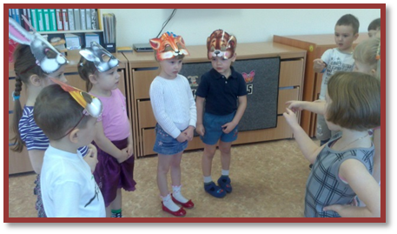

- Дети, а сейчас мы идем на выставку в наш книжный уголок. Обратите внимание на книги и подумайте, что у них общего (все книги о животных и птицах)
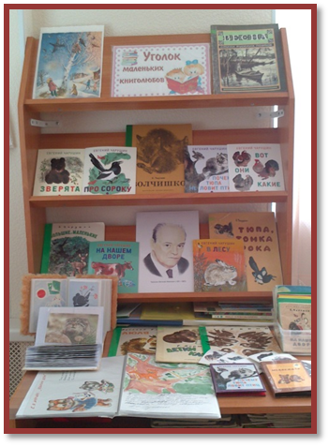
- Вы догадались, кто создал все эти иллюстрации и рассказы (обратить внимание на портрет).

- Давайте рассмотрим иллюстрации в книгах (дети выбирают несколько книг по желанию)

Беседа по иллюстрациям:
- Кто же изображен на этой иллюстрации? (медвежата)
- Какими художник изобразил медвежат? (маленькие, неуклюжие, косолапые, мохнатые, большеголовые, добрые, смешные, несмышленые, с большими сильными лапами, с пушистой бурой шерстью, с любопытными глазками)
- Молодцы. Перейдем к следующей иллюстрации. Кто нарисован на ней? (волчонок)
- Что вы можете сказать про волчонка? Какой он? (маленький, серенький, мохнатенький, одинокий, грустный, несмышленый, и т.д.)
- Посмотрите на эту иллюстрацию, кого вы видите? (лисенка)
- Расскажите, какой это лисенок? (маленький, беззащитный, рыженький, пушистый, кричащий, испуганный и т.д.).
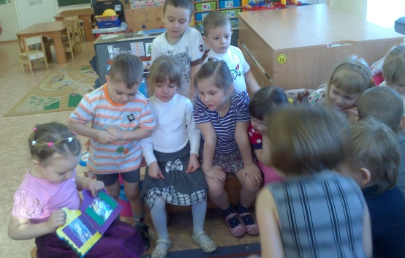

- Представьте себе, что вы нашли маленького брошенного испуганного котенка. Какие ласковые слова вы сказали бы ему? (дети передают друг другу мягкую игрушку - котенка, гладят его и называют ласковые слова.

- Мне очень приятно, что вы такие ласковые и добрые дети.

